DESENVOLVIMENTO ÁGIL DE SOFTWARE

Trabalho Avaliativo - Etapa 03

Desenvolvimento de uma Metodologia Híbrida

Professor: Diego Garcia

Alunos:

Bruno Passamai Alvarenga EC - 13.2.8458

Edgar Henrique Alves Rodrigues EC - 15.1.8029

Gabriel Oliveira Silva EC - 15.1.8292

Gabriella Mendonça Santa Clara EC - 14.1.8200

Hugo Carvalho Dias Ferreira SI - 12.2.8014

Ícaro Bicalho Quintão EC - 14.1.8083

Innan Plínio Rangel Amorim EC - 16.2.8416

Leilisson Figueiredo EC - 15.2.5812

Lucas Pereira Miranda EC - 17.2.8207

Marlon da Silva Martins SI - 16.2.8361

Pedro Henrique Ferreira Loures EC - 16.1.8203

Pedro Henrique Mendes Batista EC - 14.1.8403

Rosabel Vieira Braga SI - 17.2.5909

Thiago Duarte Pinto Coelho SI - 16.1.8132

João Monlevade - MG

Dezembro 2019

# Sumário

**Sumário** **2**

**Lista de abreviaturas e Siglas** **3**

**Introdução** **4**

**Metodologia** **5**

Primeira Etapa 5

Segunda Etapa 5

Terceira Etapa 6

Tela Receitas 6

Tela Despesas 7

Tela Balanço 8

Tela Cotação 9

Tela Cadastrar 10

Quarta Etapa 11

**Conclusão** **12**

# 

# Lista de abreviaturas e Siglas

MFE Modelo de Fases e Entregas

PVPCP Painel Visual de Planejamento e Controle de Projetos

QPFS Quadro de Planejamento Fino Semanal

SGP Sistema para Gerenciamento de Projetos

SID Sistema de Indicadores de Desempenho

# Introdução

Buscamos desenvolver esse relatório para descrever o desenvolvimento de um aplicativo móvel de controle de finanças. As atividades desenvolvidas passam pelos levantamentos de requisitos, modelagem, projeto e codificação.

O levantamento de requisitos foi feito a partir de um documento entregue pelo próprio usuário e a partir de algumas reuniões com o mesmo.

O documento de requisitos foi desenvolvido e após avaliar a viabilidade iniciou-se a modelagem.

Iniciamos a modelagem pelo banco de dados utilizando o modelo entidade e relacionamento e logo após foi feito o mapeamento utilizando o modelo relacional.

O projeto envolve a parte gerencial, são definidos pelo gerente os prazos e objetivos de cada etapa, a duração de cada etapa, planos de risco, qualidade e infraestrutura. O método utilizado é o método IVPM2.

# 

# Metodologia

## Primeira Etapa

A primeira etapa consistiu em definir requisitos do produto que foi desenvolvido, o que consiste usualmente nos serviços que se devem fornecer, limitações, objetivos e estabelecer datas de entrega.

O levantamento de requisitos se deu através de um documento entregue pelo cliente e a partir de algumas reuniões. Basicamente consiste em um aplicativo móvel para controlar finanças.

As datas de entrega foram definidas sendo as principais em 2 meses e a aplicação final no fim de um período de 5 meses.

No modelo proposto, foi feita a definição das fases e das entregas, separamos em três etapas, sendo: etapa de pré-desenvolvimento, desenvolvimento e pós-desenvolvimento. Na etapa de pré-desenvolvimento, em uma primeira fase foram levantados os requisitos do produto a ser desenvolvido, que consistiu nos serviços a serem entregues, nas limitações do produto, nos objetivos.

Na segunda fase foram estabelecidos prazos de entrega, o levantamento de requisitos também foi feito nesta etapa, este levantamento foi realizado através de de um documento entregue pelo cliente e a partir de algumas reuniões. Ficou definido que o software consiste em um aplicativo móvel para controle de finanças.

Já a terceira fase foi a definição dos requisitos levantados, que devia conter cadastro/atualização e remoção de receitas, despesas; gráficos que relacionam ambas, alguns filtros e uma funcionalidade para mostrar cotações de algumas moedas.

Os gates foram definidos no tempo de 2 meses para cada fase.

## Segunda Etapa

A segunda etapa consistiu em, após a definição das entregas, inserir no PVPCP as datas de entregas utilizando cartões, inserir os dados da entrega no SGP e por fim decompor as entregas do PVPCP em pacotes de trabalho e atividades.

## Terceira Etapa

A terceira etapa consistiu em executar os pacotes de trabalho e atividades e atualizar o SGP.

Primeiramente foi feito o layout da aplicação que é dividido em 4 abas: receitas, despesas, balanço e cotações. Após a modelagem do banco de dados foi iniciada utilizando o modelo entidade relacionamento e mapeando para o modelo relacional. Em seguida foi escolhida a linguagem e o banco a ser utilizado, Dart/Flutter e SQL respectivamente.

Quanto ao layout da aplicação, este é separado em diversas telas. Para a montagem do mesmo, foram feitos rascunhos de acordo com os requisitos levantados pelo cliente. Assim, a partir das ideias iniciais das telas, foram realizadas reuniões junto à equipe de desenvolvimento para que fosse discutido o layout da aplicação e assim refinadas essas ideias. Após sugestões e feedbacks da equipe, chegou-se à um consenso, dividindo a aplicação em 4 abas, as quais são demonstradas a seguir na versão final, para facilitar o entendimento do layout idealizado.

### Tela Receitas

Com o objetivo de listar todas as receitas do mês, esta tela apresenta dois estados, sendo o estado vazio (demonstrado na imagem à esquerda) e o estado populado (demonstrado na imagem à direita). Nessa visibilidade são informados os itens juntamente com suas informações, como valor e data. É possível, também, executar as ações de ‘adicionar’ uma nova receita, editar ou excluir um item.

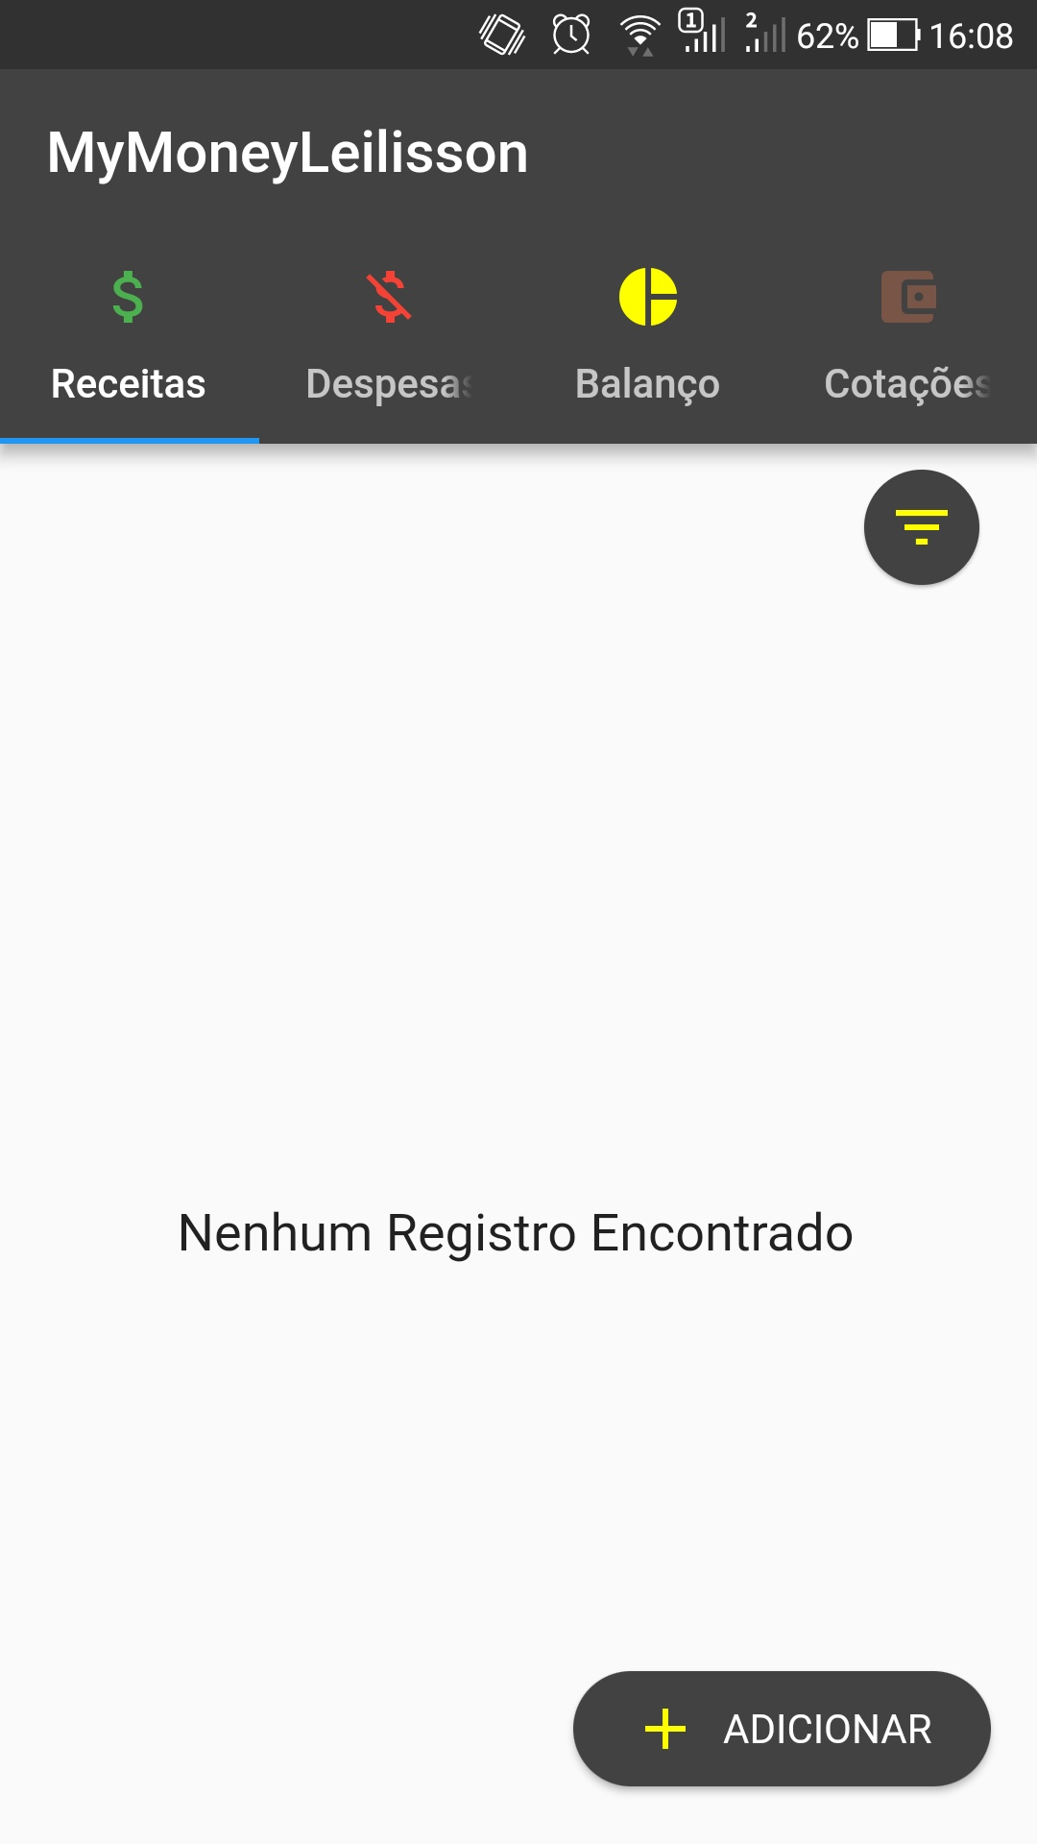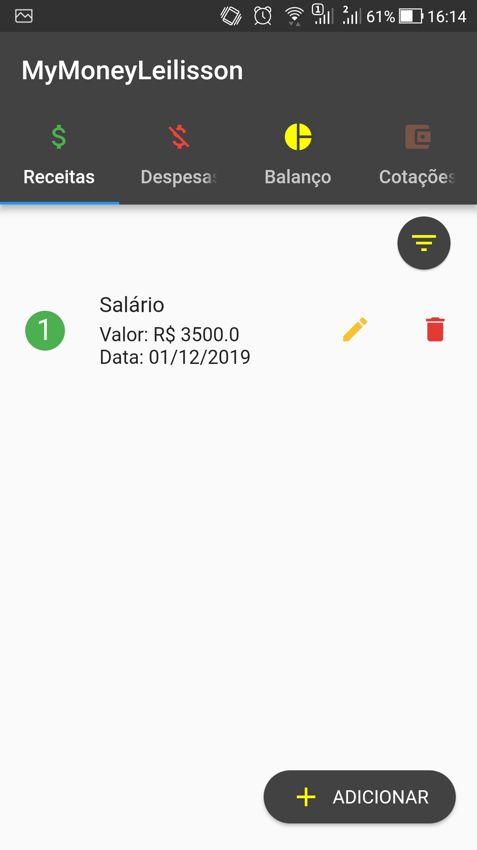

### Tela Despesas

Possuindo a mesma estrutura da tela ‘Receitas’, esta visibilidade possui as mesmas funcionalidades da tela anterior. A diferença entre ambas as telas é devido ao objetivo e à identidade visual, sendo que esta lista todas as despesas e tem como base a cor vermelha ao invés de verde.

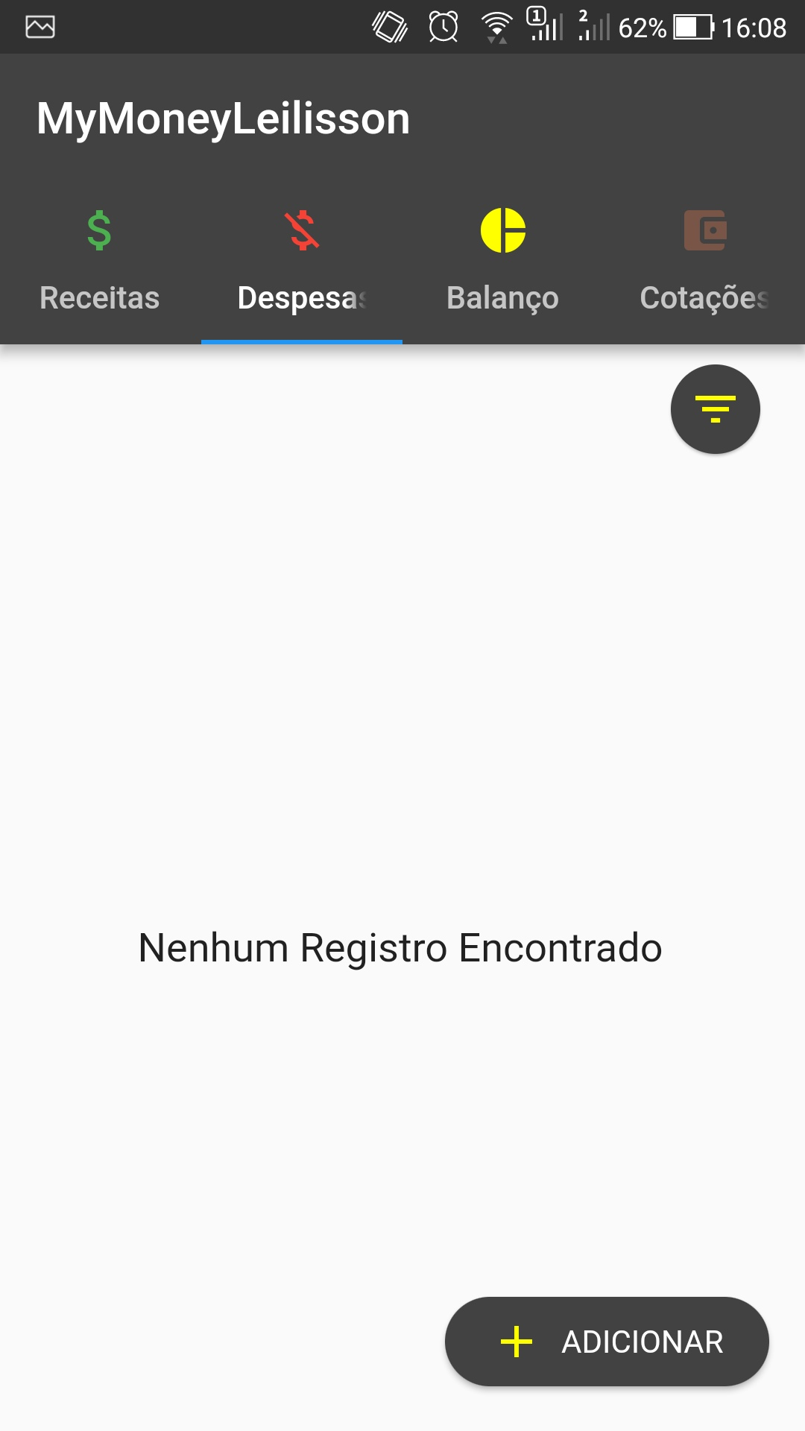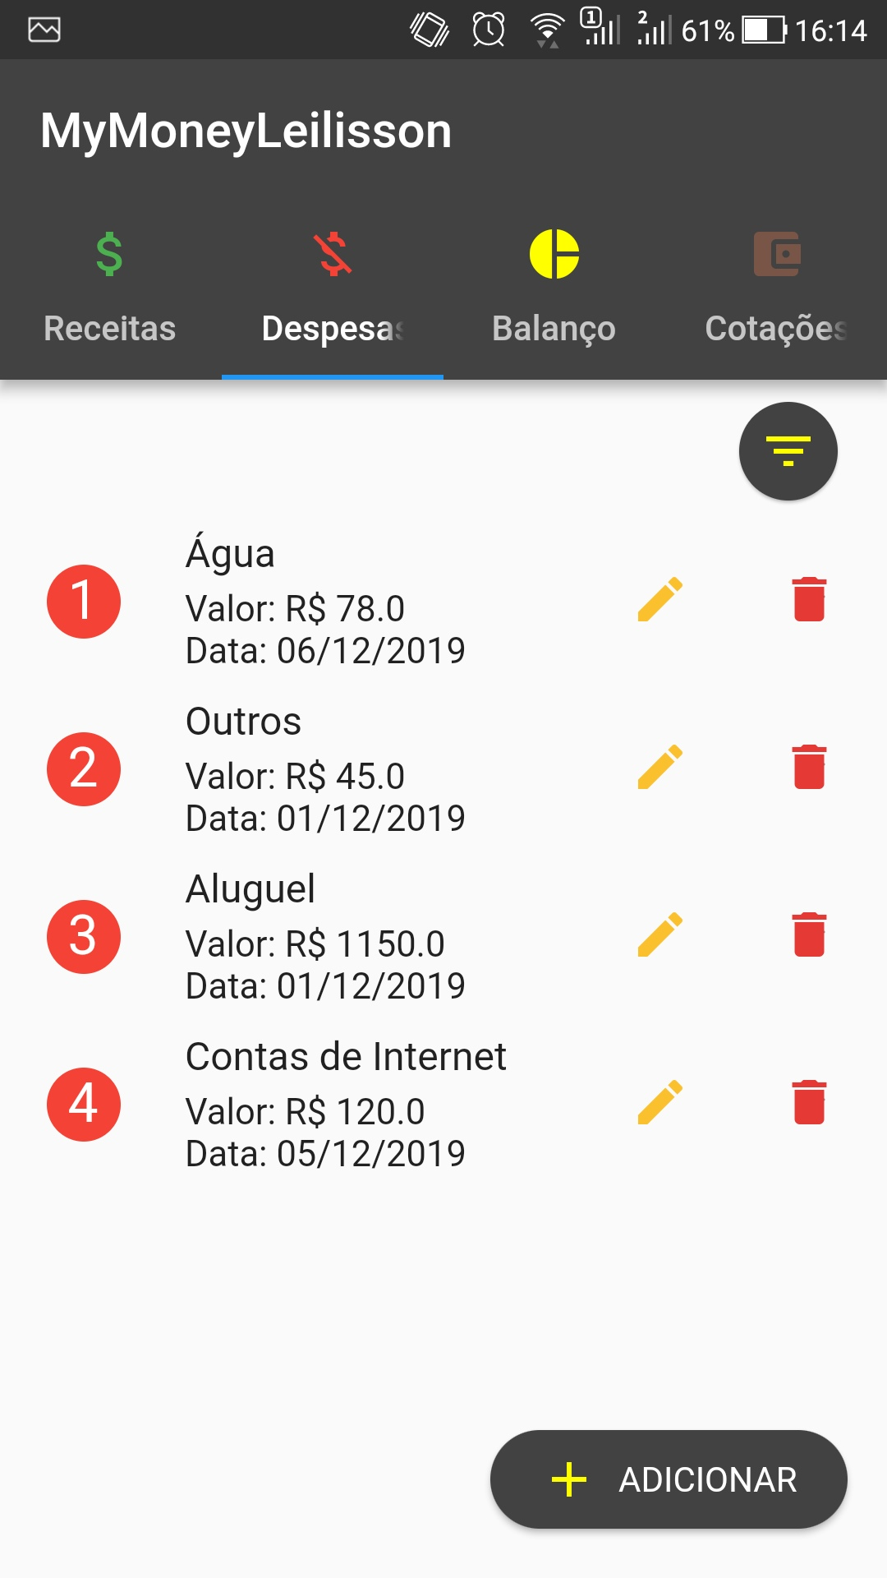

### Tela Balanço

Com o objetivo de demonstrar o balanço mensal de forma de fácil percepção, a tela de balanços é constituída por um gráfico de pizza resultante de todas receitas e despesas. A visibilidade é composta por 3 filtros, sendo eles: balanço geral (Todos), Receitas e Despesas. Assim, é possível detalhar os dados de acordo com a necessidade do usuário.

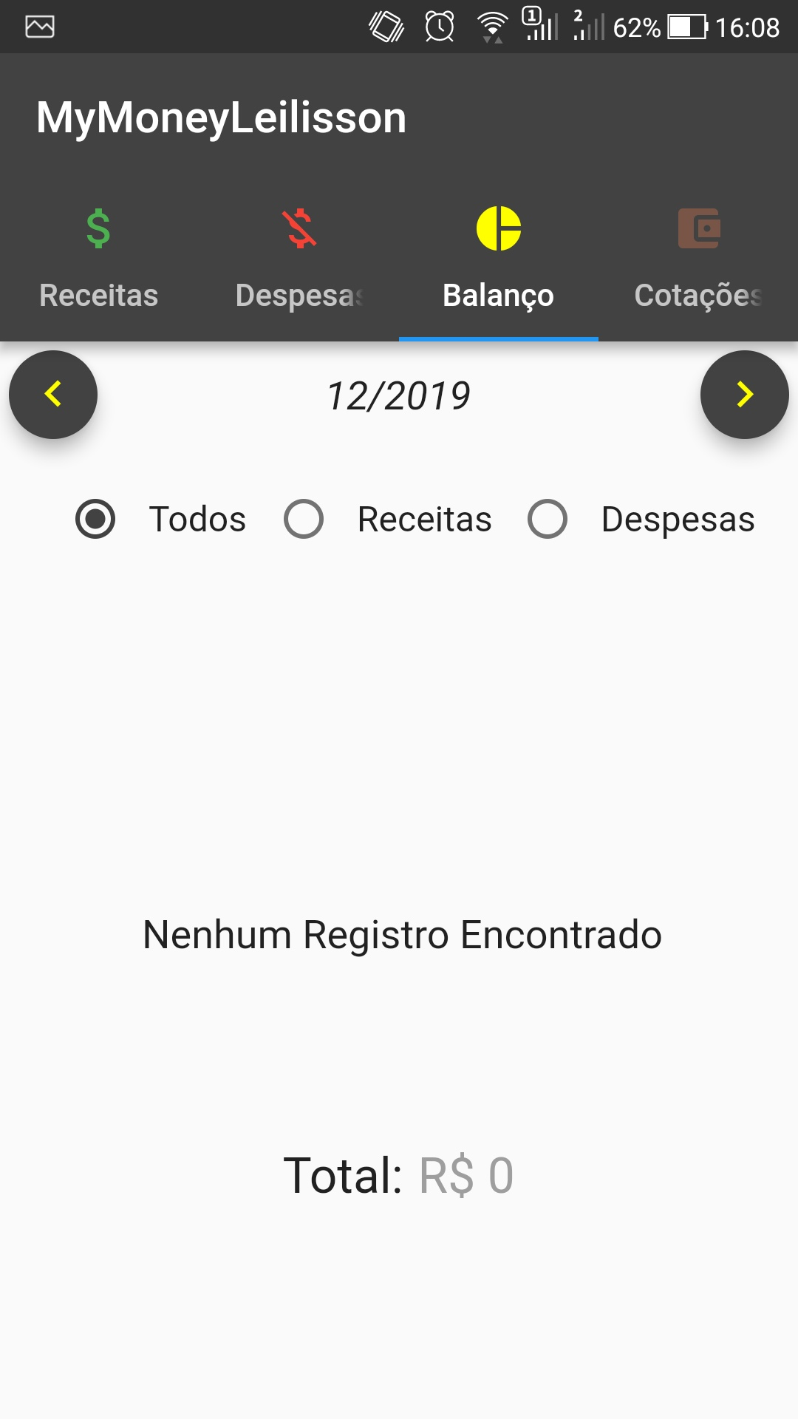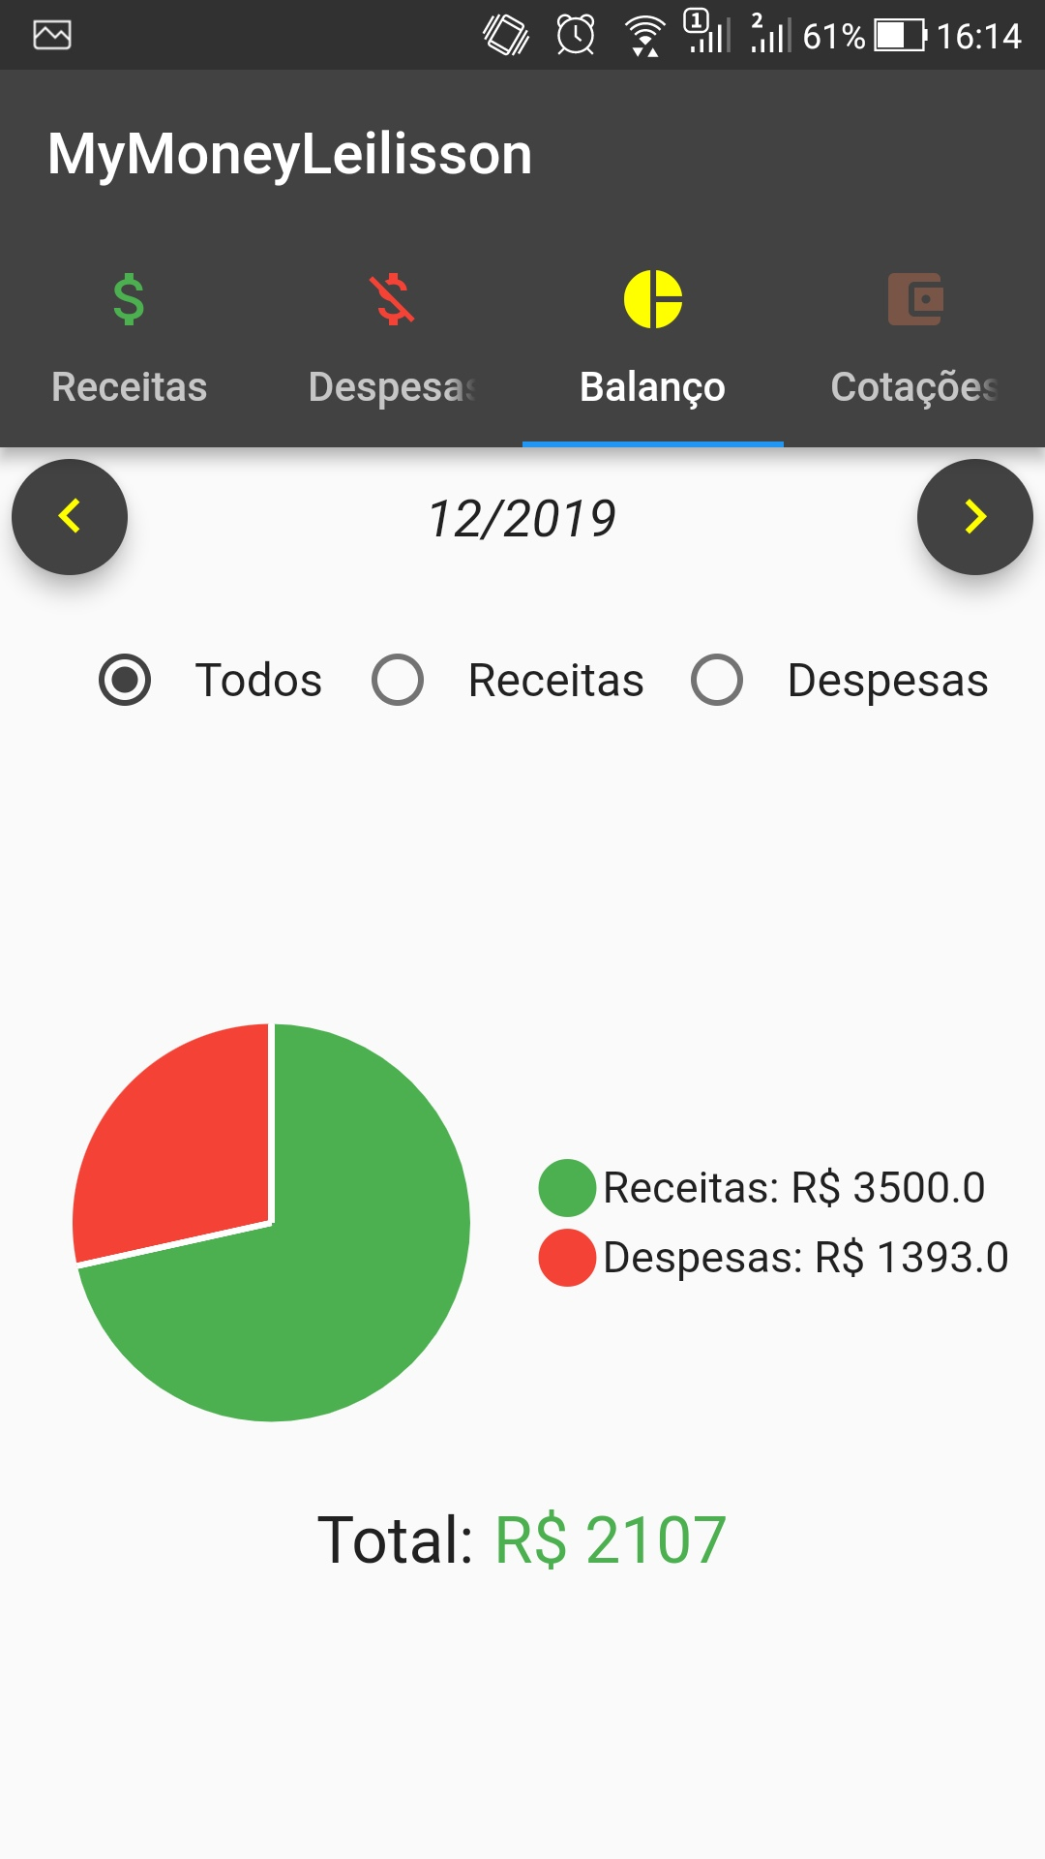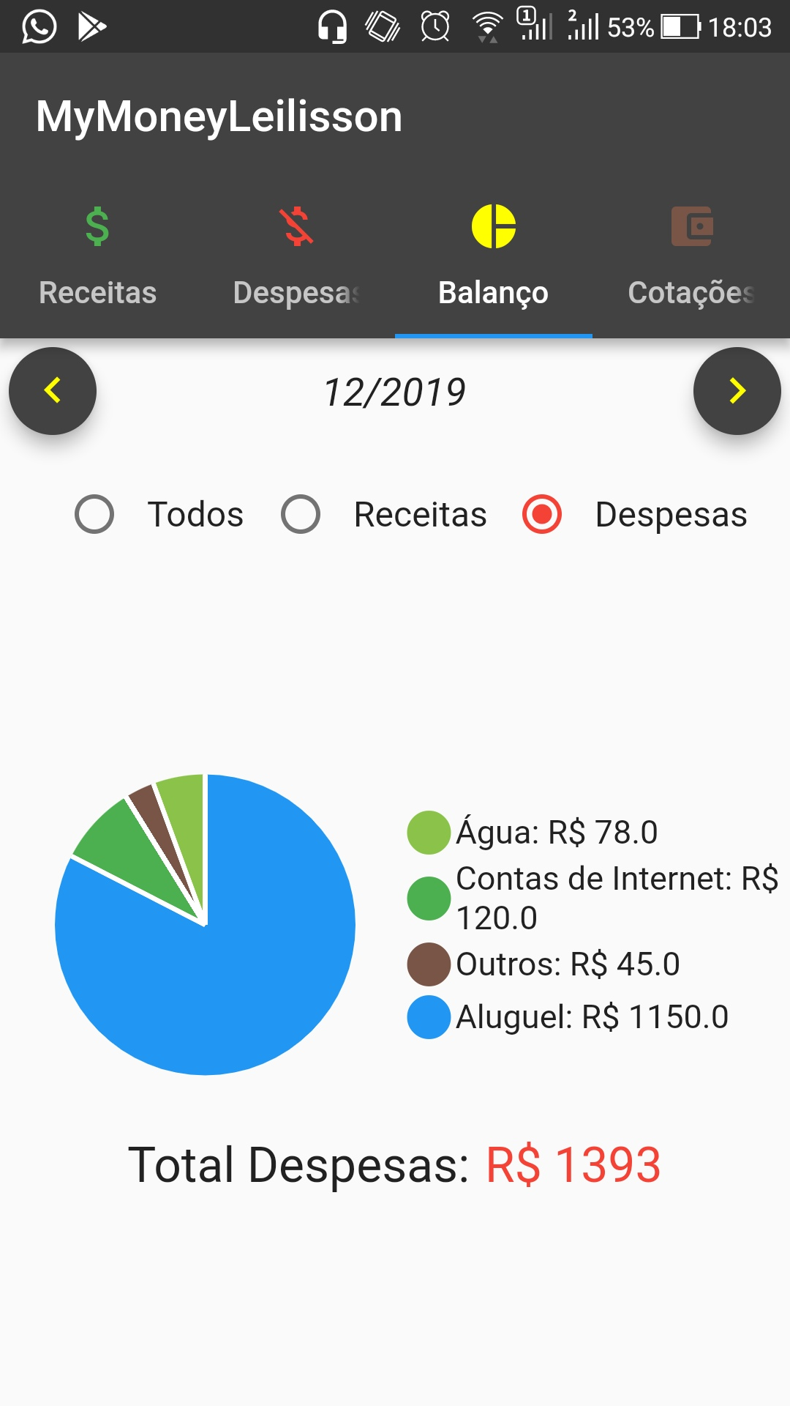

### Tela Cotação

Objetivando um diferencial, essa tela independente demonstra a cotação de algumas das principais moedas mundiais. Percebeu-se, na etapa de requisitos, que seria interessante uma visibilidade adicional, a fim de abranger possíveis clientes que necessitam acompanhar o mercado de moedas diariamente.

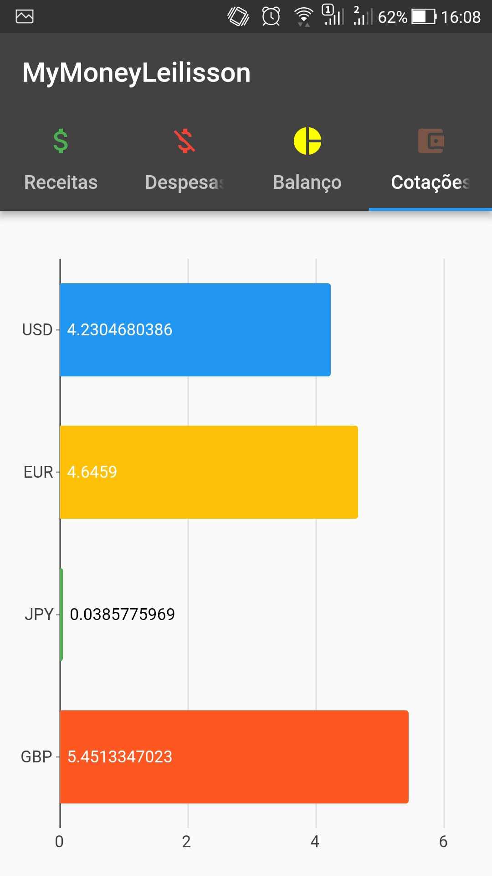

### Tela Cadastrar

Para dar funcionalidade ao botão ‘Adicionar’ da aba de ‘Receitas’ e da aba de ‘Despesas’, a tela ‘Cadastrar’ foi desenhada. O layout é o mesmo para a adição de uma receita ou despesa, diferenciando-se somente pelo título do cabeçalho da tela.

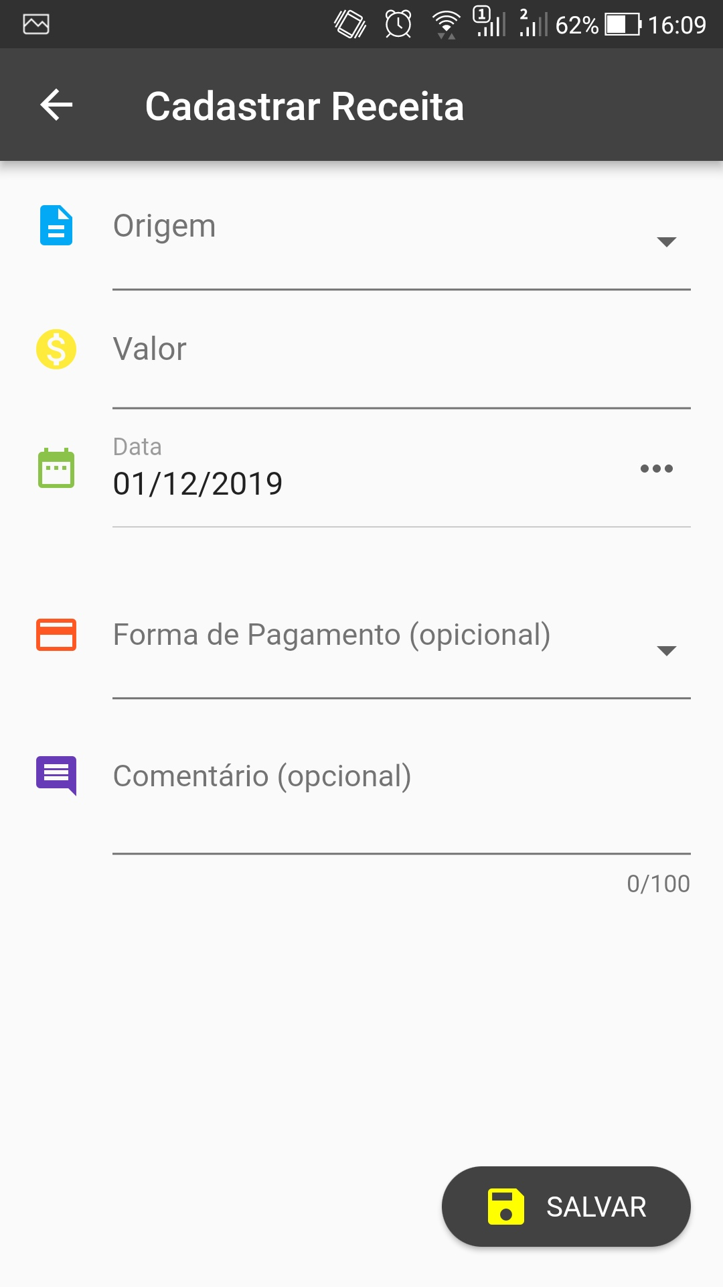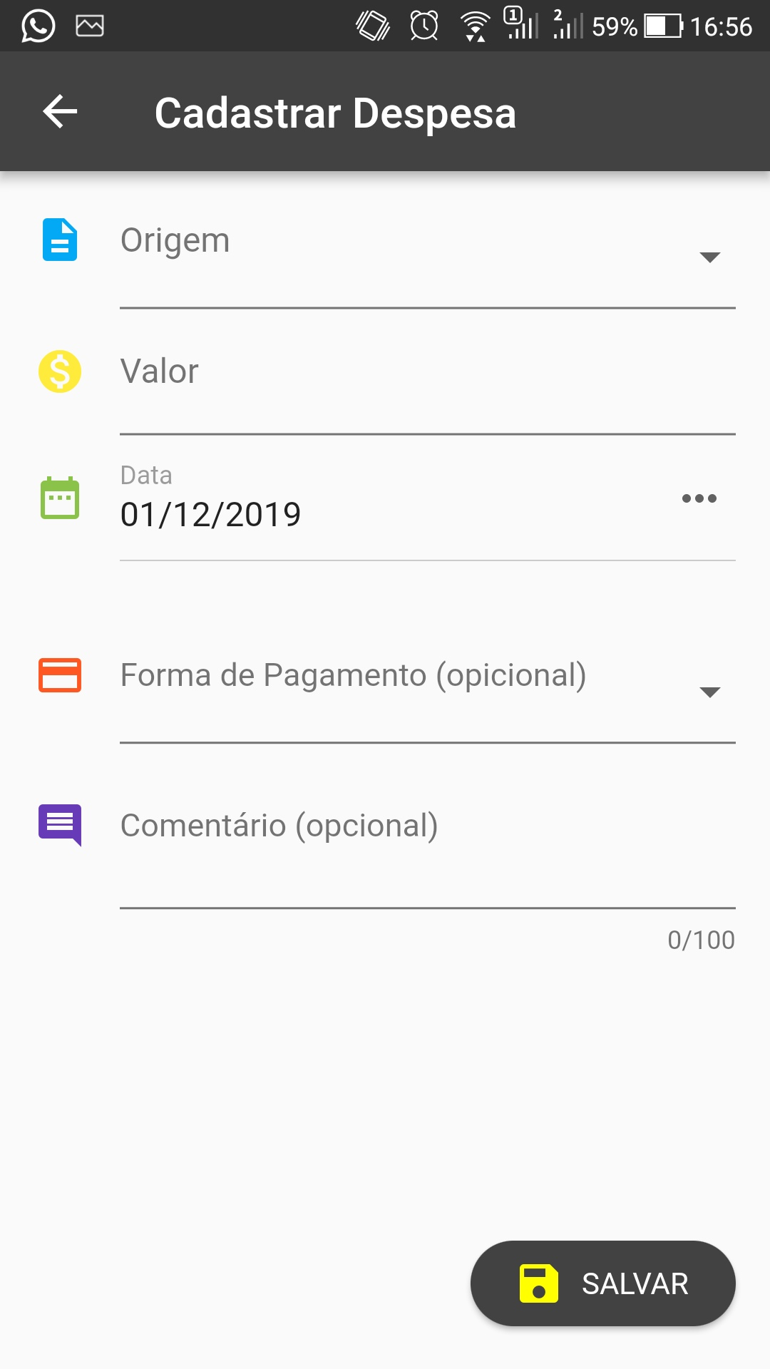

Assim, após o desenvolvimento do layout, o qual transformou os entregáveis em produtos tangíveis e fáceis de se decompor, foram definidos os escopos de cada entrega. Foram cadastrados os pacotes de trabalho e atividades no PVPCP e iniciada a etapa de desenvolvimento.

## Quarta Etapa

A quarta e última etapa foi responsável pela homologação do aplicativo. Foram realizados inúmeros testes e simulações a fim de encontrarmos possíveis erros ou melhorias a serem realizadas, além de verificar a funcionalidade do aplicativo.

Para isso foram utilizadas todas as funções em diferentes celulares e situações pelos membros do grupo. Com o resultado individual de cada avaliação pudemos otimizar o produto, seu desenvolvimento e confiabilidade, a fim de evitar que os usuários encontrem problemas durante o uso.

# Conclusão

Com o estudo na matéria de desenvolvimento ágeis de software a criação do aplicativo mostrou-se mais eficiente uma vez que estudando os conjunto de comportamentos, processos, práticas e ferramentas utilizados para a criação de produto, permitindo assim a obtenção de melhores resultados da forma mais eficiente possível, com uma menor quantidade de recursos e mão de obra.

A experiência que o trabalho proporcionou aos membros do grupo, de colocarmos em prática o conteúdo da matéria de Desenvolvimento Ágil e também de outras matérias do curso, o que foi de muita importância para todos. Alguns problemas com que deparamos, foram resolvidos de prontidão e com trabalho em equipe. Por todos esses aspectos, podemos concluir que o trabalho foi um sucesso.